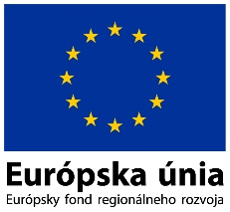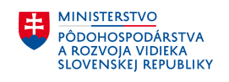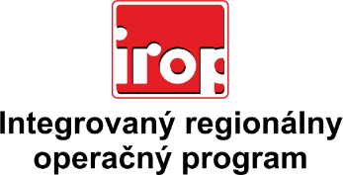

Zoznam odborných hodnotiteľov
Kód výzvy | Mená odborných hodnotiteľov
IROP-PO1-SC121-2016-12  2. hodnotiace kolo | Ing. Simona Klongová
 | Ing. Alexander Molnár
 | Ing. Radovan Červienka
 | Ing. Jozef Korba
 | Ing. Peter Biel
 | Ing. Rastislav Mochnacký
 | Ing. Stanislav Ondirko
 | Ing. Marek Harčár
 | Ing. Martina Lamačková
 | Mgr. Patrik Saxa
 | Ing. Milan Ovseník
 | Ing. Katarína Sládková
 | Ing. Peter Špalek
 | Ing. Vladimír Benč

